**Яндекс.Лицей**

Проект на тему:

«Моя школа»

Над проектом работали:

Печенев Платон,

Багров Владимир,

Ларина Татьяна

Преподаватель:

Косов А.В.

Волгоград 2021

# Содержание

**Содержание** **2**

**Введение** **4**

**Структура сайта** **5**

**Аналоги** **6**

**Код web-приложения, html** **12**

**База данных** **14**

**Используемые модули** **15**

**Примененные сторонних API** **16**

**Классы** **17**

**Формы и тесты** **18**

**Классы карточек** **19**

**Источники материалов уроков** **20**

**Заключение** **21**

# 

# Введение

Пояснительная записка к курсовому проекту была выполнена в Google Documents и представлена в печатном виде.

Цель проекта - создание веб-приложения с помощью Flask, где будут представлены обучающие уроки и тестами по предметам: математика, физика, информатика.

Flask - фреймворк для создания веб-приложений на языке программирования Python, использующий набор инструментов Werkzeug, а также шаблонизатор Jinja2. Относится к категории так называемых микрофреймворков - минималистичных каркасов веб-приложений, сознательно предоставляющих лишь самые базовые возможности

Программа курсового проекта должна быть реализована на языке программирования Python, и поэтому мы приняли решение использовать среду разработки PyCharm.

В ходе разработки программы было принято решение реализовать ее в виде проекта с открытым исходным кодом. В связи с этим было решено размещать проект на сайте <https://github.com>

Задание:

1. Тема проекта: создание проекта WebServer + API

Срок сдачи проекта: 24.04.2021

# Структура сайта

Сайт состоит из:

* Основной страницы, где представлены разделы: математика, физика, информатика;
* Отдельных страниц по соответствующим разделам;
* Страниц уроков;
* Страниц с тестами, к которым можно перейти после просмотра материалов урока, чтобы проверить свои знания и закрепить изученный материал.

Пользователь может изучить теоретическую информацию по следующим предметам:

* Физика

1. Электромагнитные волны
2. Строение атома

* Математика

1. Последовательности
2. Стереометрия

* Информатика

1. Двоичная система счисления
2. Процессор

По предложенным темам можно пройти тесты, чтобы проверить, насколько запомнился материал.

На сайте можно пройти регистрацию и создать свой аккаунт. Таким образом можно отслеживать свою статистику по прохождениям тестов.

# Аналоги

Сайт имеет аналоги. Например:

* [Российская электронная школа](https://resh.edu.ru/)
* [Инфоурок](https://infourok.ru/)
* [Учи.ру](https://uchi.ru/)
* [Skysmart](https://skysmart.ru/)

## [Российская электронная школа](https://resh.edu.ru/) (https://resh.edu.ru/) - это полный школьный курс уроков; это информационно-образовательная среда, объединяющая ученика, учителя, родителя. (рис. 1)

### (рис. 1)

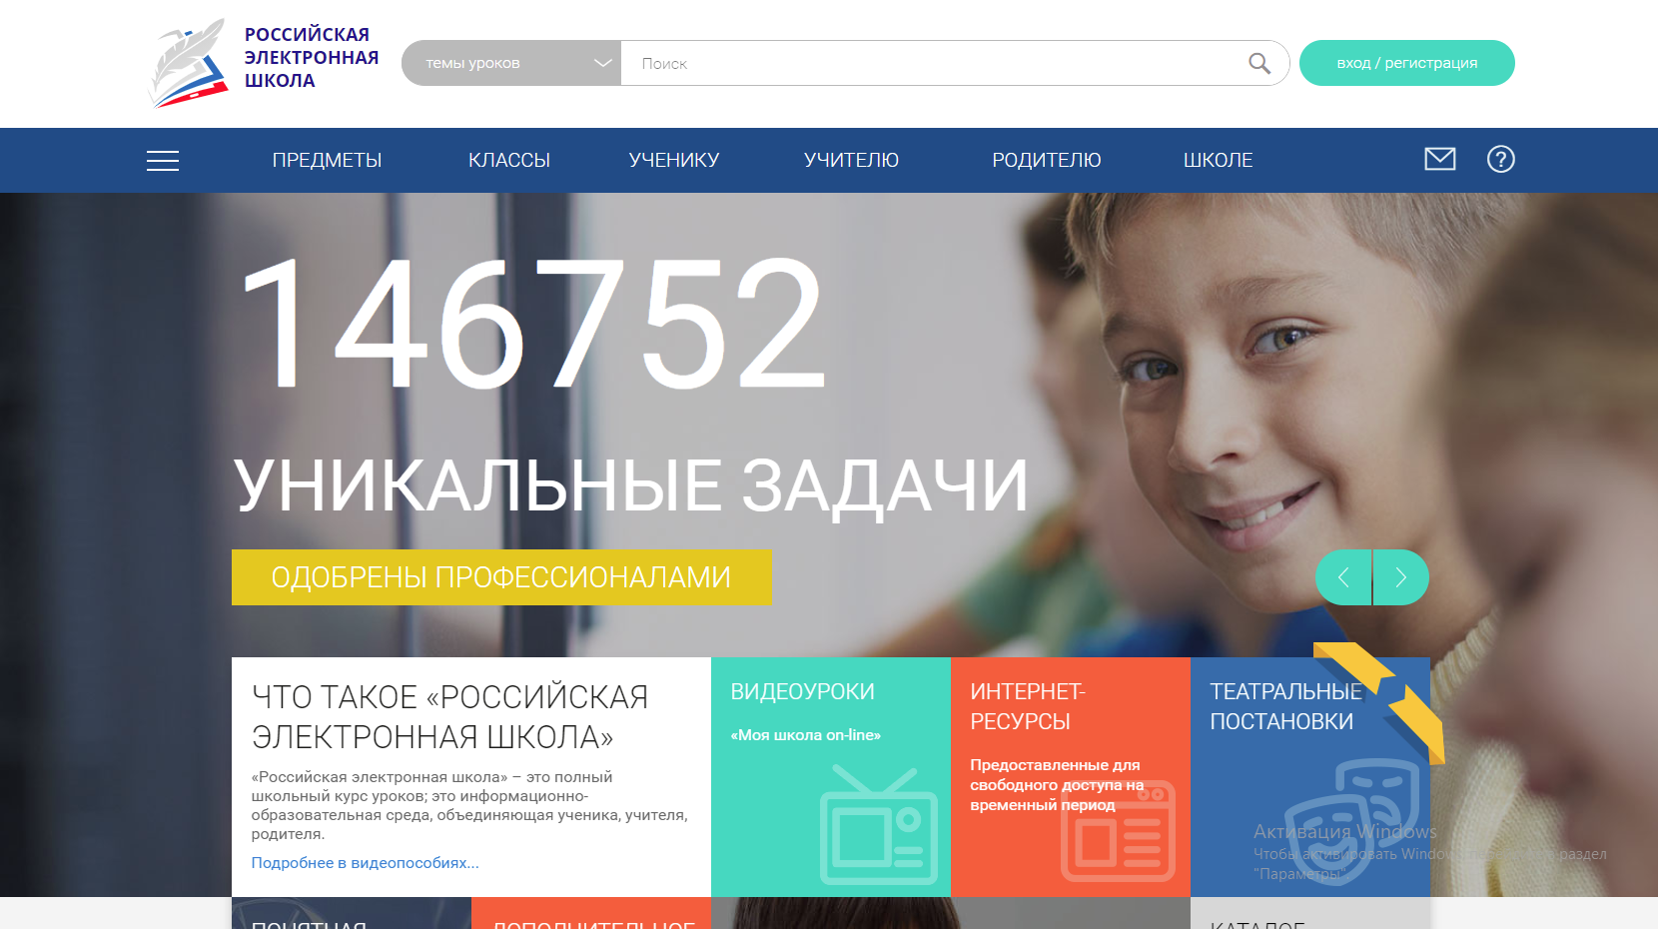

## [Инфоурок](https://infourok.ru/) (https://infourok.ru/) - образовательный портал в помощь школам, учителям, ученикам и родителям. (рис. 2)

(рис. 2)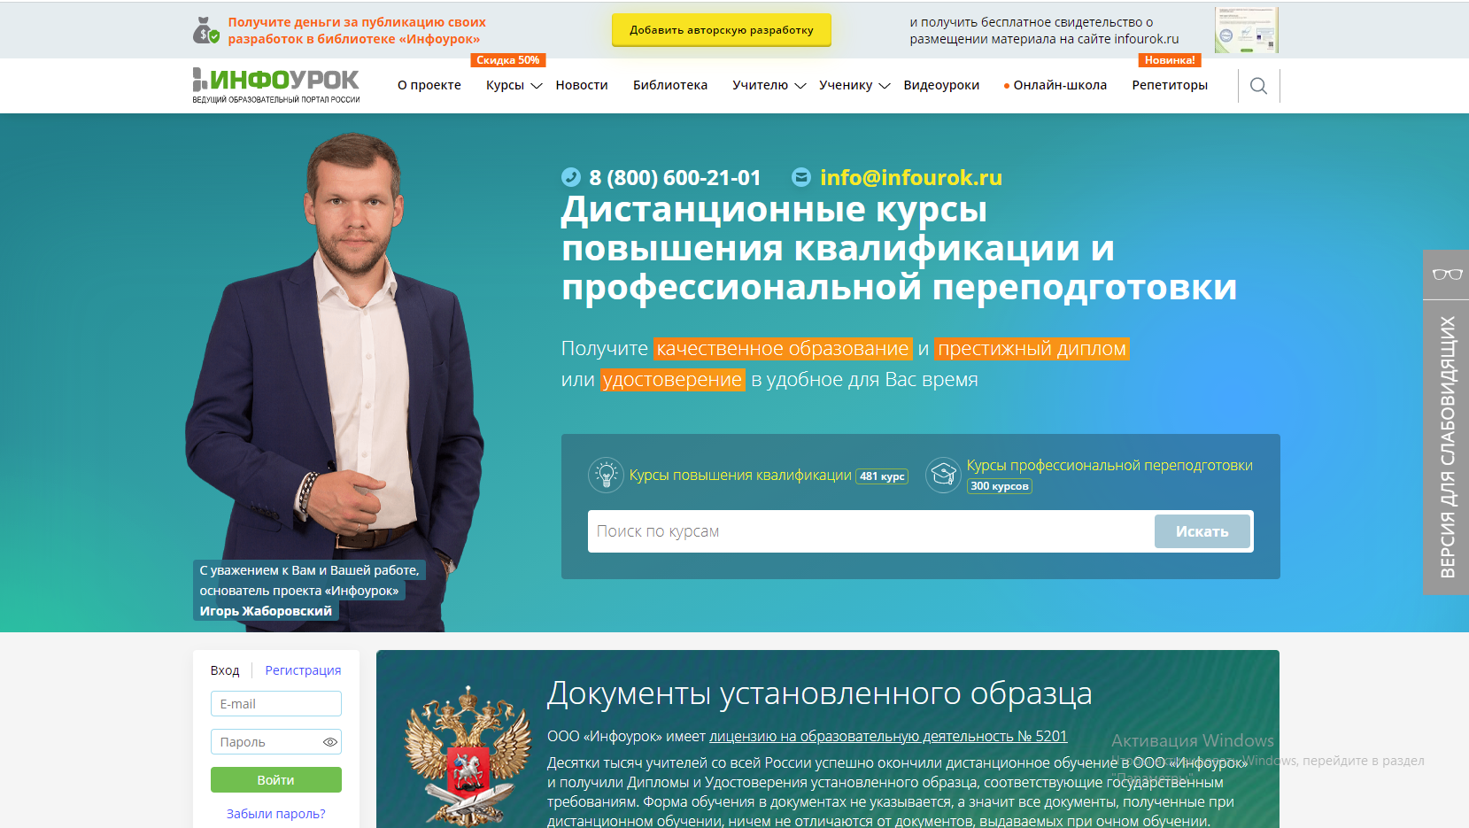

## [Учи.ру](https://uchi.ru/) (<https://uchi.ru/>) - интерактивная образовательная онлайн-платформа

(рис. 3)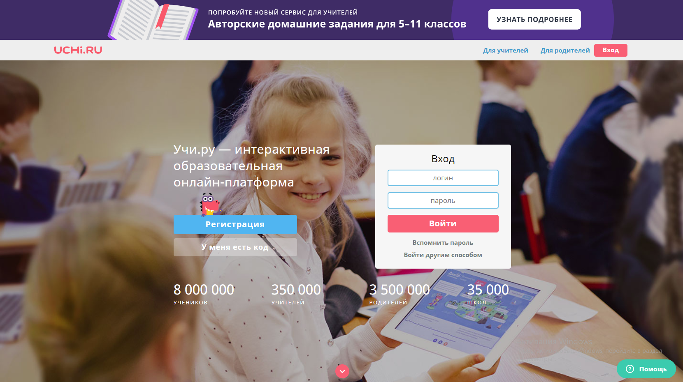

## [Skysmart](https://skysmart.ru/) (<https://skysmart.ru/>) - онлайн-школа от создателей Skyeng, крупнейшей школы английского языка в Европе. (рис. 4)

### (рис. 4)

## Недостатки аналогов:

* Навязчивый платный контент
* Неудобный интерфейс
* Медленная скорость работы (resh.edu.ru)

# Код web-приложения, html

Скрипт создает объект приложения как экземпляр класса Flask.

Функции возвращают html-шаблоны страниц сайта (с помощью декораторов они связаны с адресом (URL) в браузере).

Все шаблоны хранятся в папке “templates”

Для более приятного оформления были использованы стилевые файлы “css”

Все стилевые файлы и картинки находятся в папке “static”

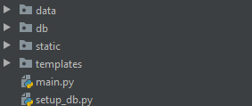

# База данных

В базе данных project.db хранится информация о пользователях, тестах, результатах тестов и категориях

Существует таблица с данными пользователей

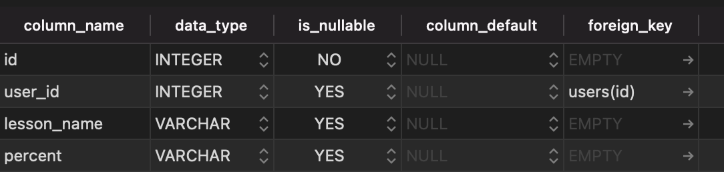

Таблица с результатами 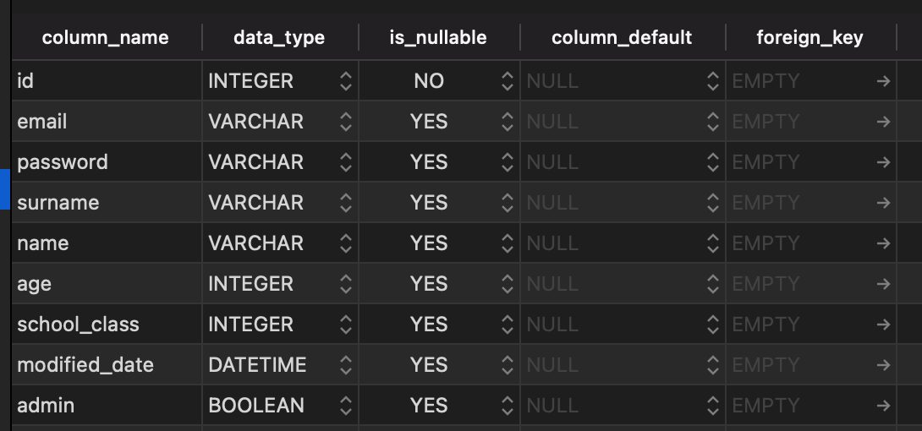

# Используемые модули

Для реализации проекта были использованы следующие модули

|  |  |  |
| --- | --- | --- |
| Модуль | Версия | Описание |
| Flask | 1.1.2 | Обработка страниц сервиса |
| wtforms | 0.14.3 | Создание форм регистрации, входа и тестов |
| sqlalchemy | 1.3.23 | Хранение данных пользователей |
| flask-login | 0.5.0 | Работа со входами |
| datetime | Стандартный модуль | Работа с датами при регистрации |
| hashlib | Стандартный модуль | Хэширование паролей |

# Примененные сторонних API

[**CodeCogs**](https://latex.codecogs.com/) **(**https://latex.codecogs.com/**)** - Самый популярный в мире онлайн-редактор уравнений используется в самых разных обстоятельствах для создания красиво отформатированных математических уравнений с использованием языка разметки LaTeX. Редактор легко настраивается и интегрируется непосредственно с веб-сайтами для создания уравнений в различных форматах для использования в Интернете и мобильных платформах.

[**Документация по использованию**](https://editor.codecogs.com/docs/) (https://editor.codecogs.com/docs/)

# Классы

В проекте реализованы следующие python-классы:

|  |  |
| --- | --- |
| Класс | Описание |
| Классы карточек | |
| MainCards | Реализует корректный показ урока на главной странице |
| CardOfLesson | Реализует корректный показ темы внутри страницы урока |
| Классы тестов и форм | |
| LoginForm | Форма для входа |
| RegisterForm | Форма регистрации |
| TestElec | Тест по физике - Электромагнитные волны |
| TestAtom | Тест по физике - Строение атома |
| TestBinary | Тест по информатике - двоичная система |
| TestCPU | Тест по информатике - процессор |
| TestSequences | Тест по математике - последовательности |
| TestStereometry | Тест по математике - стереометрия |

Карточки находятся в файле cards.py, а все тесты и формы - в forms.py

# Формы и тесты

Формы и тесты реализованы с помощью flask-wtforms

Используемые типы полей:

* EmailField;
* PasswordField;
* SubmitField;
* RadioField;

В качестве проверяющего элемента был использован DataRequired

Тесты можно проходить повторно, чтобы понять, правильно ли вы усвоили урок

# Классы карточек

MainCards

Имеет следующую структуру

class MainCards:

def __init__(self, img, name, link):

self.img, self.name, self.link = img, name, link

self.lenght = len(CARDS[self.link])

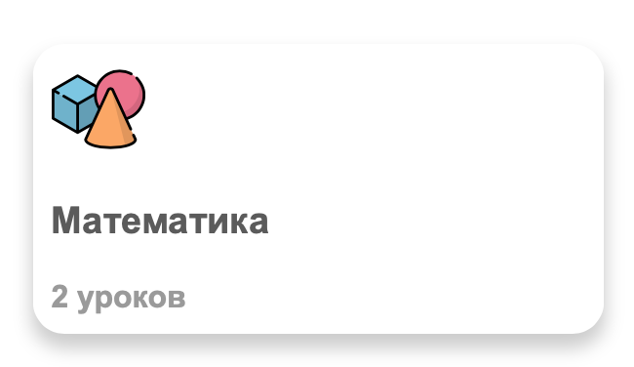

Здесь

**img** - путь к иконки относительно папки static

**name** - надпись на иконке

**link** - ссылка на раздел

lenght - количество уроков данного раздела

class CardOfLesson:

def __init__*(*self, color, source, link, name*)*:

self.color, self.source, self.link, self.name = color, source, link, name

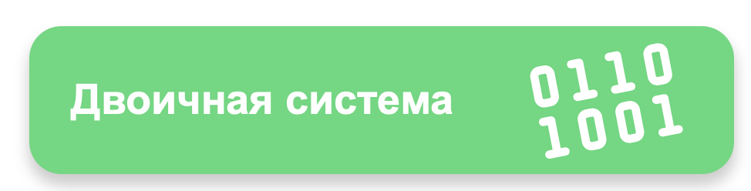

Здесь

**source** - путь к иконки относительно папки static

**name** - надпись на иконке

**link** - ссылка на раздел

lenght - количество уроков данного раздела

# Источники материалов уроков

* Г. Е. Рудзитис, Ф. Г. Фельдман. Химия. 9 класс. Учебник.
* Л.С. Атанасян, В. Ф. Бутузов, С. Б. Кадомцев, Э. Г. Позняк, И. И. Юдина. Геометрия. 7-9 класс. Учебник
* А. В. Перышкин, Е. М. Гутник. Физика. 9 класс. Учебник.
* Л. Л. Босова, А. Ю. Босова. Информатика. 9 класс. Учебник.
* Л. Л. Босова, А. Ю. Босова. Информатика. 8 класс. Учебник.

# Заключение

Некоторые задачи не были выполнены в силу сжатых сроков . Был создан удобный сайт с понятным интерфейсом. Программа помогает изучать новый материал ученикам и проводить уроки учителям.